TEMAT KOMPLEKSOWY : POLSKA – MÓJ DOM
TEMAT DNIA : JESTEŚMY POLAKAMI
DATA : 6.05.2020

PROPOZYCJA 1
Rodzic może wykonać z dzieckiem ćwiczenia w książce str.78,79:
- dziecko opisuje, jak wygląda godło ( jakie zawiera elemnty )
- odnosimy się do kolorystyki godła ( barwy narodowe)
-rozmawiamy o miescach, w których może znajdować się godło
-opisujemy miasta, które są przedstawione na zdjęciach

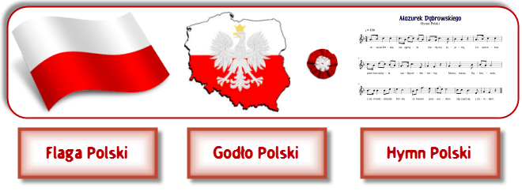

PROPOZYCJA 2
Rodzic może obejrzeć z dzieckiem filmik, który opowiada o symbolach narodowych naszego państwa
https://www.youtube.com/watch?v=DCwEJ9tHt5c

PROPOZYCJA 3

Rodzic może wykonać wraz z dzieckiem rebus fonetyczny, którego rozwiązaniem jest wyraz POLSKA . Należy w dolnych okienkach narysować takie przedmioty, które rozpocznają się określoną głoską.

P | O | L | S | K | A

